东北大学秦皇岛分校
装 订 线
装 订 线 内 不 要 答 题
学 号

姓 名

班 级

课程名称： 概率论与数理统计 试卷类型： (B)答案 考试形式： 闭卷 .
授课专业： 相关专业 考试日期： 2012年11月17日 试卷：共 2 页
题号 | 一 | 二 | 三 | 四 | 五 | 六 | 总分
得分
阅卷人
- 填空（每小题4分，共20分）
- 设随机变量在区间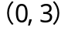上服从均匀分布，则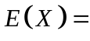 3/2 ,
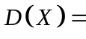 3/4 .
- 已知随机变量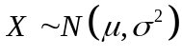，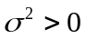，且方程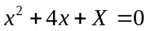有实根的概率是，则参数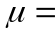 4 .
- 设随机变量和的方差分别为25和16，相关系数为0.6，则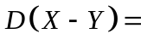 17 .
- 设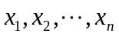为正态总体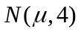的一个样本，表示样本均值，则的置信度为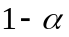的置信区间为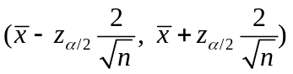.
- 设总体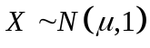，未知，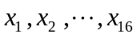是的一个样本值. 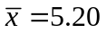，参数的一个置信水平为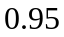下能否接受假设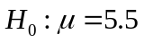 接受 (填“接受”或者“拒绝”)，所用检验法为 Z检验法 .
分位表
(1)
 | 0.01 | 0.025 | 0.05 | 0.10
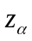 | 2.326 | 1.96 | 1.645 | 1.282
(2) 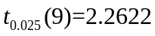，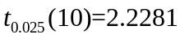，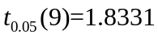，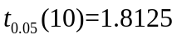
二. (10分) 三个箱子，第一个箱子中有3个黑球1个白球，第二个箱子中有2个黑球3个白球，第三个箱子中有3个黑球2个白球。试求：
（1）随机地取一个箱子，再从这个箱子中取出一个球，这个球为白球的概率是多少？
（2）已知取出的球是白球，此球属于第三个箱子的概率是多少？
解：设事件表示“取出一球为白球”，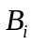表示“取到第只箱子” 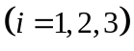，则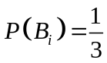，
由全概公式得（1）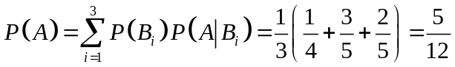（5分）
再由贝叶斯公式得（2）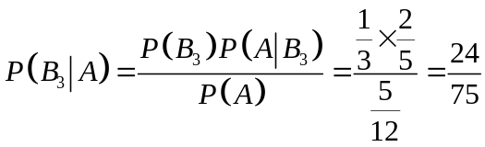（5分）
三. （20分）设连续型随机变量具有概率密度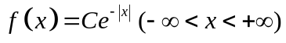.
(1) 确定常数.（7分）
(2) 求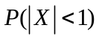.（5分）
(3)求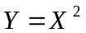的概率密度.（8分）
解：（1）由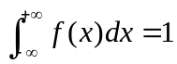，（3分），得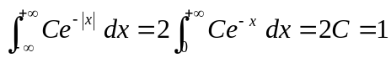，即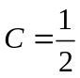.于是的概率密度为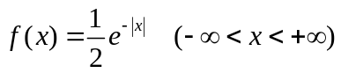（7分）
(2) 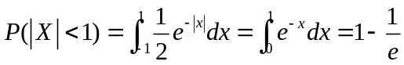 （5分）
（3）当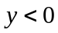时，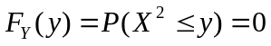；当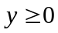时，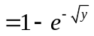 （5分）
所以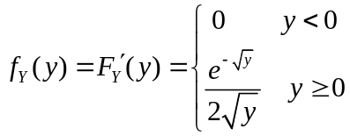 （8分）
四. (15分)
(1)设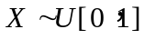,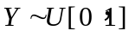且相互独立，求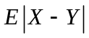.(8分)
(2)设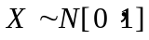,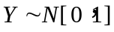且相互独立，求.（7分）
解：（1）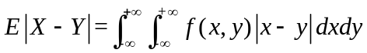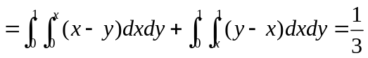.（8分）
装 订 线
装 订 线 内 不 要 答 题
学 号

姓 名

班 级

(2)因为相互独立，所以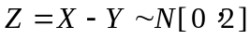，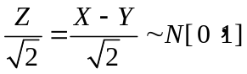，（4分）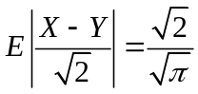,所以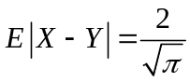.（7分）
五. （15分）设二维随机变量具有概率密度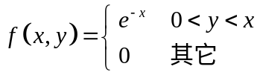.
(1) 求边缘概率密度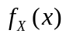和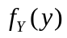并判定和的相互独立性.（10分）
（2） 求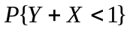. (5分)
解：（1）的边缘概率密度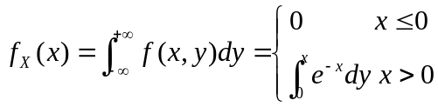，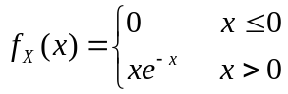，（3分）. (3分) 的边缘概率密度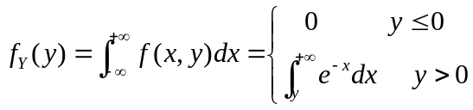，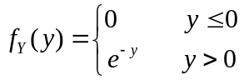. （6分）
由于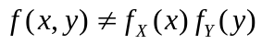，因而和不相互独立.（10分）
(2) 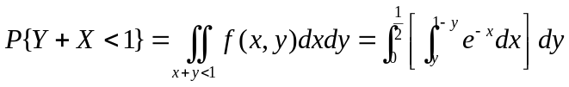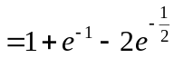.（5分）
六. （20分）已知分子运动的速度具有概率密度
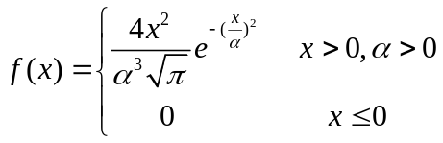 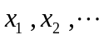为的一个样本值.
(1) 求参数的矩估计量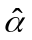.（7分）
(2) 求参数的最大似然估计量.（8分）
(3) 验证 (1) 中的矩估计量是否为的无偏估计. （5分）
解：（1）先求矩估计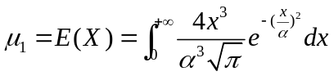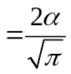，（3分），所以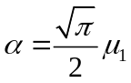,用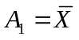代替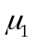，则的矩估计量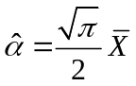.（7分）
（2）似然函数为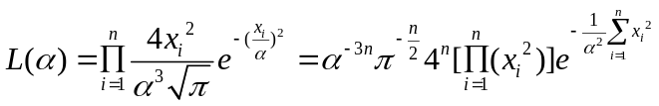，（3分）取对数得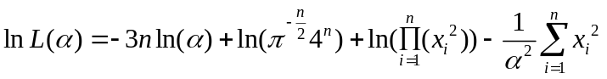，令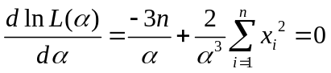，（6分），得的最大似然估计值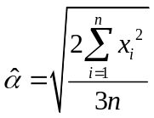，的最大似然估计量为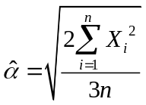.（8分）
(3) 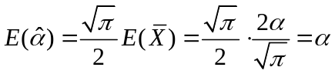,所以矩估计量是的无偏估计.（5分）

